La importancia del método de Gauss (escalonamiento) en el estudio de sistemas de ecuaciones lineales con parámetros

A importância do método de Gauss (escalonamento) no estudo de sistemas de equações lineares com parâmetros

The importance of the Gauss method (step) for the study of linear equations systems with parameters

Diana Pozas; Marlene Alves Dias
Universidad Nacional del Comahue – Argentina
Universidade Anhanguera de São Paulo – UNIAN, SP, Brasil

Resumen
En este artículo se analizan las producciones de un grupo de estudiantes argentinos de Ingeniería, a quienes se les propuso resolver sistemas de ecuaciones lineales con parámetros. El análisis toma elementos de la Teoría Antropológica de lo Didáctico y la noción de cuadro según Régine Douady. Se consideran además, los distintos roles que asumen los parámetros en la resolución de un sistema. Se reflexiona acerca de la importancia del método de Gauss, no sólo como herramienta para resolver sistemas, sino también para realizar tareas esencialmente distintas a las que los estudiantes venían desarrollando en la escuela secundaria. Esto es, considerar a los sistemas de ecuaciones como un objeto de estudio en sí mismo.
Palabras clave: praxeología, ostensivos y no-ostensivos, articulación de cuadros, articulación de puntos de vista.

Resumo

No presente artigo, analizamos as produções de um grupo de estudantes argentinos de engenharia, a quem se propõe que resolvam sistemas de equações lineares com parametros. A análise é realizada à luz da Teoria Antropológica de Didático e da noção de quadro segundo Régine Douady. Se consideram além disso, os diferentes papéis que assumem os parâmetros na resolução de um sistema. Há reflexões sobre a importância do método de Gauss, não só como ferramenta para resolver sistemas, mas também para realizar tarefas essencialmente distintas às que os estudantes desenvolvem habitualmente na escola secundária. Observamos que neste estudo os sistemas de equações lineares são considerados como um objeto de estudo em si mesmo.

Palavras-chave: praxeología, ostensivos e não-ostensivos, articulação de cadros, articulação de pontos de vista.

Abstract
In this article, we analyze the productions of a group of Argentine students of Engineering, who were summoned to solve systems of linear equations with parameters. The analysis is carried out in the light of the Anthropological Theory of Didactics and the notion of a framework according to Régine Douady. In addition, the different roles that the parameters in the resolution of a system take are considered. There are reflections on the importance of the Gaussian method, not only as a tool to solve systems, but also to perform tasks that are essentially different from those students normally develop in secondary school. We observe that the systems of linear equations are considered as an object of study in itself in this study.
Keywords: praxeology, ostensive and non-ostensive, articulation of frameworks, articulation of points of view.

1 Introducción

En los primeros cursos de Álgebra Lineal a nivel universitario, concretamente para estudiantes de Ingeniería en Argentina, se introduce el tema Sistemas de Ecuaciones Lineales (en adelante SEL) detallando las condiciones para que exista o no solución, los métodos para hallar el conjunto solución y las representaciones gráficas. Se estudian la regla de Cramer, el método de Gauss y el teorema de Rouché Fröbenius. Estas nociones son nuevas para los estudiantes argentinos ya que en la escuela secundaria el estudio de los SEL focaliza en los métodos de sustitución y gráfico para la resolución de sistemas de dos ecuaciones con dos variables, se hace efectivo en el ciclo básico (15 años edad promedio) y no vuelve a retomarse.
En el nivel universitario, el estudio de los SEL generalmente se realiza en un contexto matricial por lo cual muchas de las dificultades de los estudiantes están asociadas a la falta de conocimiento sobre nociones que no se han estudiado en la escuela secundaria, por ejemplo matrices de orden m x n, o que los conocimientos de los que el estudiante común dispone no son suficientes. Observamos aquí que la noción de matrices, sus operaciones y propiedades son tratadas por medio de definiciones, teoremas y ejemplos. En el caso de las Ingenierías en Argentina, el estudio de los SEL se hace efectivo durante el primer año de la carrera en materias que involucran contenidos de álgebra y geometría analítica.
Un método directo para resolver SEL que siempre se estudia es el método de Gauss, el cual se basa en la idea de reducir la matriz aumentada del sistema dado a una matriz escalonada que luego pueda resolverse mediante sustitución hacia atrás. El método es directo en el sentido de que conduce directamente a la solución (si existe) en un número finito de pasos. Es un procedimiento sistemático relativamente rápido y sencillo para matrices de orden pequeño y que puede también emplearse para resolver sistemas con parámetros. Sin embargo, en éste último caso, los estudiantes presentan serias dificultades tanto en el proceso de reducción de la matriz ampliada como en el posterior análisis de la matriz escalonada.
En este punto consideramos importante mencionar que Rogalski (1992) implementó un curso de álgebra lineal centrado en el método de Gauss donde no es necesario el cuadro matricial. En lugar de ello propuso trabajar con tablas de números. En Dorier et al. (1994) el grupo de investigadores evaluó la implementación de una ingeniería y mostró que los estudiantes tienen dificultades a la hora de interpretar el resultado a partir de las tablas de números. Este hecho conduce a proponer que se aplique el método de Gauss sobre las columnas de la tabla cuando cada columna representa un vector, reservando el trabajo sobre las filas de la tabla cuando se considera un sistema de ecuaciones lineales.
En la evaluación del proyecto precedente las nociones de cambio de cuadro y de punto de vista tienen un papel relevante. La noción de punto de vista, según Rogalski, es definida en los siguientes términos: los puntos de vista diferentes sobre un objeto matemático son las diferentes maneras de mirarlo, de hacerlo funcionar, eventualmente, de definirlo. En este sentido, mirar un objeto dentro de diferentes cuadros, permite diferentes puntos de vista. Pero también dentro de un mismo cuadro pueden existir diferentes puntos de vista.
Según Dias (1998), para un subespacio vectorial dado, el punto de vista paramétrico se identifica con el subespacio generado por un conjunto de vectores, siendo este conjunto mínimo o no. El punto de vista cartesiano, para ese mismo subespacio vectorial, se concibe como el conjunto de los vectores solución de un sistema de ecuaciones lineales homogéneo. Después de distinguir las representaciones semióticas que auxilian en el análisis de los puntos de vista cartesiano y paramétrico, Días (1998) considera la misma hipótesis de Rogalski, a saber: la flexibilidad entre los puntos de vista cartesiano y paramétrico no se reduce a una simple flexibilidad semiótica entre registros de representación; y el aprendizaje de técnicas de traducción son insuficientes para su dominio y control. Este dominio y control depende mucho de las relaciones entre las nociones fundamentales del álgebra lineal y del funcionamiento de las mismas en los diferentes cuadros. En la investigación de Días se identifican cinco cuadros: el cuadro del álgebra lineal, el cuadro de la geometría afín euclideana, el cuadro de los sistemas de ecuaciones lineales, el cuadro de las matrices y el cuadro de los determinantes.
En el caso de este artículo, observamos que las propuestas institucionales para la introducción y desarrollo del álgebra lineal están estrechamente asociadas al cuadro de las matrices, el cual tiene una existencia autónoma, pues cada conjunto $M_{mxn}\left(K\right)$ tiene estructura de espacio vectorial y en el caso de las matrices cuadradas, $M_{n}\left(K\right)$ tiene estructura de álgebra. Pero, cuando consideramos la articulación entre los puntos de vista cartesiano y paramétrico, el cuadro de las matrices no funciona más de forma autónoma, sino que depende de otros cuadros. Por ejemplo: podemos asociar una familia de vectores (vectores columna) a una matriz. El isomorfismo entre el espacio de las matrices de orden m x n y el espacio ${\left(R^{m}\right)}^{n}$ permite transferir las propiedades del subespacio generado por los vectores columna a la matriz asociada. Así, es posible legitimar la utilización de las operaciones permitidas para los vectores, sobre las columnas de la matriz.
Con estas breves consideraciones sobre la articulación entre los puntos de vista cartesiano y paramétrico, destacamos que la articulación de cuadros y la explicitación de esa articulación también es muy útil para el estudio de conceptos del álgebra lineal.
La flexibilidad cognitiva es considerada aquí como la capacidad de los estudiantes para efectuar cambios de cuadro, en particular entre el cuadro matricial y el cuadro de los sistemas lineales. La resolución de SEL con parámetros aplicando el método de Gauss es un tipo de tarea que permite mostrar las dificultades que podemos encontrar al considerar las articulaciones necesarias para el desarrollo de dicha flexibilidad.
El objetivo de este artículo es mostrar la importancia del método de Gauss para resolver SEL con parámetros mediante la descripción y el análisis de las producciones de un grupo de estudiantes de Ingeniería. Para ello tomamos elementos de la Teoría Antropológica de lo Didáctico (Chevallard, 1999; Bosch y Chevallard, 1999; Chevallard, Bosch y Gascón, 1997), la noción de cuadro (Douady, 1984,1992) y la noción de parámetro (Drijvers, 2003).
Se analizan las producciones de un grupo de estudiantes argentinos de Ingeniería, a quienes se les propuso resolver dos sistemas con parámetros en una clase práctica antes del examen parcial. La reflexión sobre los aciertos y errores en las resoluciones de los estudiantes nos permitió concluir que el método de Gauss ofrece suficientes oportunidades para que ellos realicen tareas esencialmente distintas a las que venían desarrollando en la escuela secundaria. Esto es, considerar a los sistemas de ecuaciones como un objeto de estudio en sí mismo.

2 Materiales y métodos

En Pozas e Dias (2017) analizamos las praxeologías preconizadas para un primer curso de álgebra lineal para los estudiantes de ingeniería según dos libros de texto muy utilizados en las universidades argentinas. A partir de la identificación y comparación entre lo que se desarrolla con los estudiantes de enseñanza media (estudiantes de 15 a 17 años) sobre la noción de SEL y lo que se recomienda para ser trabajado en la enseñanza superior para los cursos de ingeniería en Argentina, fue posible construir un conjunto de tareas donde damos especial énfasis a l resolución de SEL en función de sus parámetros. Se propuso este tipo de tarea a los estudiantes de primer año del Centro Regional Universitario Bariloche (Universidad Nacional del Comahue, Argentina) en un contexto institucional que describiremos más adelante. Participaron en la investigación 18 estudiantes, los cuales disponían al menos de dos métodos de resolución de sistemas de ecuaciones lineales, a saber, el método de eliminación gaussiana y la regla de Cramer. Los ejercicios, a realizar con lápiz y papel, fueron propuestos a estudiantes que acudieron voluntariamente a una clase previa al examen parcial.
Se trata de una investigación cualitativa (Lincoln y Guba, 1985), cuyo método puede ser considerado como una investigación diagnóstica. En este sentido, una vez recopilados los datos para identificar las dificultades de los estudiantes, se pretende actuar de forma significativa por medio de una intervención que tenga en cuenta los resultados encontrados. El análisis de los resultados se sustenta en el referencial teórico que describimos a continuación

3 Referencial teórico

En función del método utilizado, optamos por la Teoría Antropológica de lo Didáctico (TAD) como referencial teórico central y como referencias de apoyo utilizamos las nociones de cuadro y juego de cuadros según Douady (1984, 1986) y la noción de parámetro, más particularmente asociada al trabajo de Drijvers (2003).

3.1 Algunos aspectos centrales de la Teoría Antropológica de lo Didáctico (TAD)

La TAD integra la actividad matemática y los saberes que de ella emergen en términos de praxeologías matemáticas. La noción de praxeología permite obtener una visión global de la actividad matemática tal como se realiza en distintas instituciones de la sociedad. Una organización o praxeología matemática está compuesta por tipos de tareas; técnicas para resolverlas; tecnologías o discursos que describen y explican las técnicas y teorías que fundamentan y organizan los discursos.
Para el análisis más detallado de la actividad matemática se necesitan herramientas de descripción que fueron categorizadas por Chevallard (1994) en objetos ostensivos y objetos no-ostensivos. Los objetos ostensivos se identifican con aquellos objetos que son perceptibles por los sentidos, que pueden ser manipulados por el sujeto humano y que están dotados de una cierta materialidad. La naturaleza de estos objetos puede ser diversa: gráfica (escritura, dibujo, etc.), sonora, gestual, entre otras. Los objetos no-ostensivos se identifican con aquellos objetos que existen institucionalmente, en el sentido que se les atribuye una determinada existencia, pero que no se pueden percibir ni mostrar por sí mismos: las ideas, los conceptos, las creencias.
Asimismo, Chevallard resalta la existencia de una necesaria dialéctica entre ostensivos y no-ostensivos, pues los objetos no-ostensivos emergen de la manipulación de objetos ostensivos pero, al mismo tiempo, dicha manipulación está siempre guiada y controlada por objetos no-ostensivos.

3.2 Las nociones de cuadro y juego de cuadros

Según Régine Douady (1984, 1986) un cuadro está constituido por objetos de una rama de la matemática, las relaciones entre dichos objetos, sus diversas formulaciones y las imágenes mentales posiblemente asociadas a esos objetos y a esas relaciones. Esta noción surgió de la observación de la labor de creación de saberes que hace el matemático y de la aplicación de las características de dicha labor a lo que sucede con el conocimiento en los procesos de enseñanza y aprendizaje. En este sentido, la noción de “juego de cuadros” o cambio de cuadros, permite trasponer las características del quehacer matemático al dominio didáctico. El cambio de cuadros consiste en obtener formulaciones diferentes de un mismo problema que, sin ser completamente equivalentes, hacen factible la utilización de herramientas y técnicas que no aplican en el problema original.
Según Douady, muchos conceptos matemáticos pueden intervenir en varios dominios, lo cual hace posible el juego de cuadros. En nuestro trabajo será preciso considerar tres cuadros: cuadro de los SEL, cuadro de las matrices y cuadro geométrico.

3.3 La noción de parámetro

La comprensión de los símbolos literales, en particular de variable y parámetro, es esencial en álgebra. Varias investigaciones han abordado esta problemática. Nos interesa especialmente el estudio realizado por Drijvers (2003), en el cual se distinguen cuatro roles que puede asumir un parámetro: marcador de posición (placeholder), cantidad cambiante (changing quantity), generalizador e incógnita. Según este autor, una habilidad importante que se espera de los estudiantes es que sepan identificar los diferentes roles del parámetro, los cuales pueden cambiar durante la resolución de un problema, y que sepan trabajar con ellos de manera flexible.
En concordancia con el referencial teórico adoptado y para justificar nuestra elección en términos de praxeologías, presentamos una breve descripción de la praxeología en torno a los SEL en la institución en donde aplicamos nuestro test.

4 Breve descripción de la praxeología referida a los SEL en la institución

La instución a la que nos referimos en este trabajo es la Universidad Nacional del Comahue, Argentina. Es una universidad pública donde los planes de estudio para carreras de Ingeniería contemplan, para la formación académica de los ingenieros, un ciclo básico que debe tener contenidos mínimos comunes, estructurados en asignaturas monodisciplinares. En la institución mencionada se dicta Álgebra y Geometría I para todas las carreras de Ingeniería. Seguidamente presentamos un panorama de lo que se desarrolla en dicha asignatura en relación a los sistemas de ecuaciones lineales.
Un problema de la teoría de los SEL consiste en la elaboración métodos que permitan establecer si un sistema dado es compatible o no, y en caso de ser compatible, caracterizar el conjunto solución. Un sistema arbitrario de $m$ ecuaciones lineales com $n$ incógnitas puede escribirse:

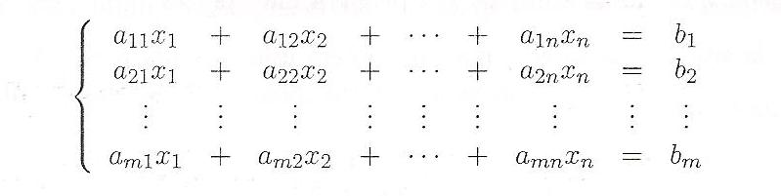
Figura 1: ostensivo para SEL

donde los números $a_{ij}$ son los coeficientes y los números $b_{1},b_{2},…b_{n}$son los términos independientes. La n-upla $\left(x_{1},x_{2}, …x_{n}\right)∈R^{n}$ es solución del sistema si los $n$ escalares satisfacen todas las ecuaciones del sistema.
Se llama matriz del sistema o matriz ampliada a la siguiente matriz:

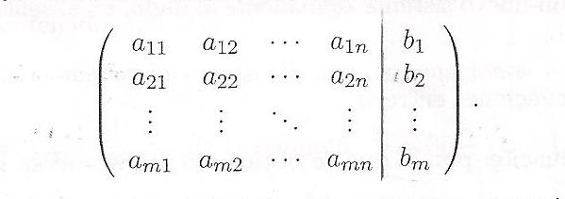
Figura 2: ostensivo matriz ampliada

Podemos aplicar a las filas de la matriz ampliada las siguientes operaciones elementales:
- intercambiar dos filas.
- reemplazar una fila por la que se obtiene al multiplicar dicha fila por un escalar distinto de cero.
- reemplazar una fila por la que se obtiene sumando a dicha fila otra fila previamente multiplicada por un número.
Estas operaciones elementales, aplicadas convenientemente, transforman la matriz del sistema en una matriz escalonada que corresponde a un sistema equivalente al dado. Es decir, en un sistema que tiene el mismo conjunto solución que el sistema original. Este procedimiento se denomina método de eliminación de Gauss.
Si durante la aplicación del método algunas de las matrices intermédias tiene una fila com todos los elementos nulos excepto el último, es decir, una fila de la forma:
0 0 ... 0 b con $b≠0$
entonces el sistema es incompatible, ya que esa fila corresponde a la siguiente ecuación: $0x_{1}+0x_{2}+…+0x_{n}=b$, la cual no tiene solución.
Si alguna de las matrices tiene una fila con todos los elementos nulos, incluso el último, esa fila simplemente se elimina.
Si en la última matriz (escalonada) el número de filas $r$ es igual al número de incógnitas $n$, entonces el sistema es compatible determinado.
Si $r<n$ , hay $n-r$ incógnitas a las cuales se les puede asignar valores arbitrarios y calcular en función de ellos los valores de las otras incógnitas. En este caso el sistema es compatible indeterminado.

La descripción dada es bastante general, ya que tiene como finalidad que el lector pueda observar tanto el discurso (en el sentido de la TAD) que se desarrolla en las clases, como ejemplos de:
- Ostensivos: de un sistema, de una matriz ampliada, sistema incompatible.
- No-ostensivos: solución de un sistema, operación elemental, sistemas equivalentes.
- Cambio de cuadro: cada fila de la matriz ampliada representa una ecuación.

Respecto al concepto de parámetro, no se hace mención explícita de su significado o del papel que asume en el cuadro de los SEL. Sin embargo, se utiliza implícitamente para escribir el conjunto solución de un sistema compatible indeterminado, asumiendo una concepción de parámetro como “cantidad cambiante” (Drijvers, 2003). En este sentido, el parámetro adquiere un carácter dinámico, ya que “recorre” un conjunto numérico de referencia y, además, unifica todas las soluciones del sistema en una expresión algebraica.
A continuación describimos el contexto institucional en donde se desarrolló la experiencia. Presentamos las cuestiones del test diagnóstico como así también breves comentarios sobre la resoluciones, para las cuales resaltamos los puntos positivos y negativos encontrados en los protocolos entregados por los estudiantes.

5 Contexto de la experiencia

Esta experiencia se realizó con algunos estudiantes que cursaban la asignatura Álgebra y Geometría I, del ciclo básico para carreras de Ingeniería en el Centro Regional Universitario Bariloche. La asignatura en cuestión se dictó en el primer cuatrimestre, con una carga horaria de 8 hs semanales. Los contenidos mínimos a desarrollar son: Números reales. Vectores en $R^{2}$ y en $R^{3}$. Ecuaciones de la recta en el plano. Matrices y determinantes. Sistemas de ecuaciones lineales. Ecuaciones de rectas y planos en el espacio. Cónicas.
Esta asignatura se divide en clases teóricas y prácticas. Para obtener la acreditación de este curso los estudiantes deben aprobar dos exámenes parciales y un examen final.
Se convocó a todos los estudiantes para que de manera voluntaria acudieran a una clase práctica de 1 hora, en una fecha próxima a la toma de un examen parcial. Se les entregaron los ejercicios para que resuelvan de manera individual, simulando una situación de evaluación y luego los entregaron a la docente para su revisión. Previamente, se les informó que los escritos que entregaran iban a ser utilizados para una investigación. Siendo así, realizaron estos ejercicios 18 estudiantes (de un total de 45 estudiantes). Los ejercicios propuestos fueron los siguientes:

- Determinar los valores de $a∈R$ para que el sistema sea: incompatible, compatible indeterminado o compatible determinado.
$$\left\{\begin{matrix}x + y -z =1 \\ 2x+3y+az=3 \\ x+ay+3z=2\end{matrix}\right.$$

- Determine los valores de $a$ y $b$ para que el siguiente sistema tenga solución única, indicar cuál es dicha solución.
$$\left\{\begin{matrix} x+ 2y =a+b-1 \\ 5x-13y=5a-2b \\ \begin{matrix}3x- 7y=a \\ x + y =b\end{matrix}\end{matrix}\right.$$

Figura 3: test diagnóstico

A continuación se presentan resumidamente los aspectos que fueron bien desarrollados por los estudiantes, como así también los principales errores u omisiones. Cada fila de la tabla describe lo que realizó el mismo estudiante en cada ejercicio.

Número de estudiantes | Ejercicio 1 | Ejercicio 2
 | Aplica bien el método de Gauss. Resuelve mal la ecuación cuadrática. El razonamiento para analizar distintos casos es correcto. | Escribe correctamente la matriz ampliada. Resuelve bien el sistema de 2x2 para hallar a y b. No indica cuál es la única solución del sistema.
2 | Aplica bien Gauss. Bien justificadas las conclusiones. | Errores de cálculo luego de aplicar Gauss. Planteo incorrecto del sistema de 2x2, el cual arroja resultados con fracciones. Ejercicio incompleto.
3 | Aplica bien Gauss. Factoreo, mal, y las conclusiones también. | Gauss, bien. Errores en el manejo algebraico de las ecuaciones. Utiliza mal el método de Cramer.
4 | Aplica bien Gauss. Resuelve mal la ecuación cuadrática. El razonamiento para analizar distintos casos es incorrecto. | Casi todo bien. Se equivoca al escribir la respuesta. Dice que la solución es (1;3) en vez de (3;1).
5 | Aplica mal el método de Gauss a tal punto que no le permite visualizar ninguna conclusión. | Aplica bien Gauss. El posterior planteo de ecuaciones está bien pero no termina de resolver el ejercicio.
6 | Aplica bien Gauss pero no justifica las conclusiones | Aplica bien Gauss, los cálculos siguientes están correctos, pero deja todos los resultados recuadrados, no indica cuál es la única solución.
7 | Aplica mal el método de Gauss. También intenta aplicar determinantes y se confunde con tantos cálculos. | Errores de cálculo al aplicar Gauss. Mal el pasaje de la matriz ampliada al planteo de las ecuaciones.
8 | Aplica bien Gauss, con un error de cálculo al final. No justifica sus conclusiones. | Intenta resolver el sistema como si fuera de 4x4, escribe mal la matriz ampliada. Lo deja incompleto. Resuelve de otra manera y alcanza a calcular bien los valores de $a$ y $b$, dejando la resolución incompleta.
9 | Sólo escribe la matriz ampliada … luego no hace nada. | Idem ejercicio 1.
10 | Aplica bien Gauss pero plantea mal la ecuación que surge de la última fila, no escribe la variable z. | Aplica bien Gauss pero no escribe nada más.
11 | Aplica mal el método de Gauss porque permuta filas innecesariamente, esto le trae el problema de tener que dividir por (a-1). | Hace bien las operaciones elementales. Errores de cálculo al manipular las ecuaciones resultantes. Obtiene resultados pero no contesta la consigna del ejercicio.
12 | Aplica mal el método de Gauss. También hace mal el pasaje de matriz a ecuaciones. | Aplica bien Gauss. Manipula bien las ecuaciones para obtener los valores de $a$ y de $b$. Resolución incompleta.
13 | Errores de cálculo al aplicar Gauss. Bien la ecuación final pero despeja la variable $z$ y eso le trae complicaciones para decidir. | Intenta resolver un sistema de 4x4 pero escribe mal la matriz ampliada. No llega a ningún resultado coherente.
14 | Aplica mal el método de Gauss, divide por el parámetro innecesariamente. Mal el pasaje de matriz a ecuación. | Gauss, bien. Comienza a trabajar con las ecuaciones, pero no se visualiza ninguna estrategia de resolución.
15 | No aplica Gauss sobre el sistema inicial. Le asigna un valor al parámetro y resuelve. Varios errores de cálculo al aplicar las operaciones elementales. | Aplica Gauss y nada más. Deja el ejercicio incompleto.
16 | Aplica mal el método de Gauss, es decir, no logra escalonar la matriz ampliada. | Sin hacer.
17 | Gauss, bien. Las conclusiones son correctas, pero no justifica. | Aplica bien Gauss y plantea bien las ecuaciones resultantes. Pero no resuelve el sistema, hace $a$=2 sin explicar porqué.
18 | Gauss, bien. Reemplaza en la matriz triangulada para dos valores del parámetro. Justifica sus conclusiones. | Aplica Gauss hasta obtener la mayor cantidad de ceros posibles. Obtiene resultados pero no indica el par ordenado (x;y) solución.

Tabla 1: observaciones a las resoluciones de los estudiantes

A partir de los datos presentados en esta tabla, presentamos a continuación el análisis de los mismos.

6 Análisis de los datos

En relación al ejercicio 1, la mayoría de los estudiantes pudo comenzar a resolverlo con bastante autonomía. Dejando de lado algunos errores de cálculo, las dificultades comienzan cuando se llega a la forma escalonada de la matriz y deben “traducir” las filas a ecuaciones y a partir de allí obtener conclusiones. Llamamos a esta acción: cambio del cuadro de las matrices al cuadro de los SEL.
Una dificultad grave que suele ocurrir en el cambio de cuadro es el olvido de la variable, en este caso de la variable $z$. Pareciera que ante la presencia de un parámetro en la matriz, éste también adquiere el status de variable pero, olvidan cuales son las variables originales del sistema. Más aún, se podría considerar un intento de encontrar un único valor para el parámetro o de resolver una ecuación que tenga una única solución, que es el tipo de tarea que están más acostumbrados a encontrar en la trayectoria escolar ya vivida. Esto lo podemos observar en la siguiente figura:

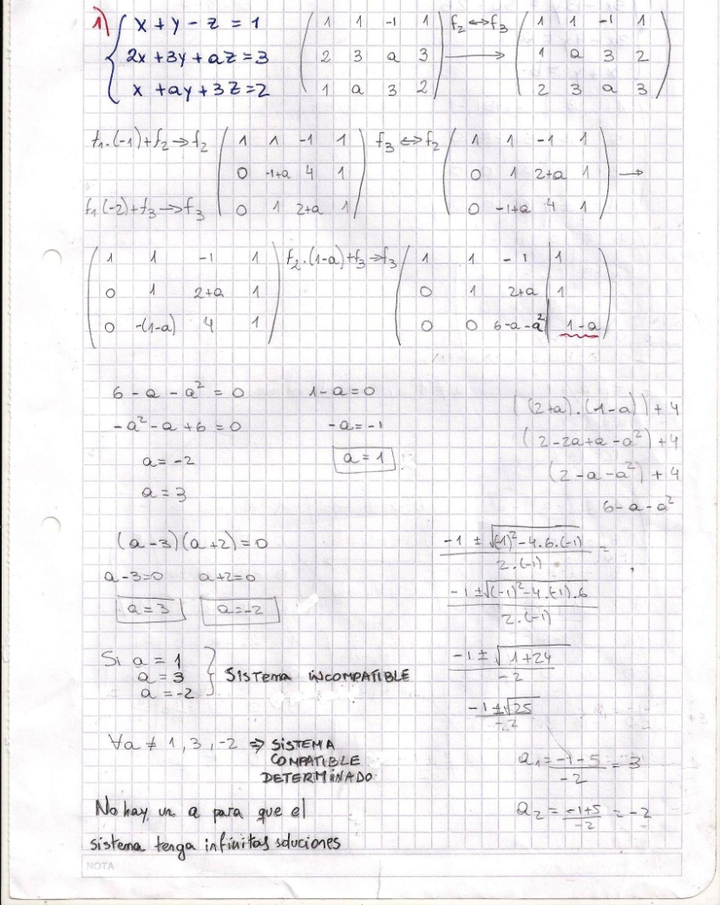
Figura 4: resolución estudiante N° 8

En el sistema que tenían que discutir, luego de aplicar el método de Gauss, la última fila se podía traducir a la siguiente ecuación:
$\left(a+3\right)\left(a-2\right) z=2-a$ $a∈R$
Éste es el momento de seleccionar valores particulares para el parámetro según un criterio. Luego, se debe explicitar qué ocurre para los otros valores reales del parámetro. En la primer situación el parámetro adquiere el rol de incógnita; en la segunda, de cantidad cambiante. Para los estudiantes significa un cambio de perspectiva difícil de realizar, ya que usualmente es la variable la que juega el rol de incógnita.
Por otra parte, se observaron varios casos en donde, finalizada la triangulación, no vuelven a escribir ecuaciones. Prefieren reemplazar ciertos valores del parámetro en la matriz escalonada y si, por ejemplo, obtienen toda una fila de ceros, “entonces el sistema es compatible indeterminado”. Esta conclusión, totalmente ostensiva, podría ser útil para sistemas de n ecuaciones con n incógnitas, pero los estudiantes frecuentemente tienden a buscar “recetas”. Y si recordamos el discurso tecnológico presentado, ahí sólo dice: “Si alguna de las matrices tiene una fila con todos los elementos nulos, incluso el último, esa fila simplemente se elimina.”
En relación al ejercicio 2, se observaron dificultades de todo tipo. En principio, la presencia de dos parámetros hizo que el ejercicio sea inusual a los ojos de los estudiantes. Aunque se trata de un sistema con 2 incógnitas y aunque sepan aplicar el método de Gauss, esto no parece ser de mucha ayuda. Los estudiantes comenzaron a “jugar” con las ecuaciones, realizaron diversas sustituciones y cometieron muchos errores.
En este tipo de tarea es fundamental la noción de sistema compatible determinado, es decir, se deben encontrar un par ordenado (x;y) que sea la única solución del sistema. Por lo tanto, en siguiente matriz escalonada, las últimas dos filas deben constar únicamente de ceros.
$$\left(\begin{matrix}\begin{matrix}\begin{matrix}1 \\ 0\end{matrix} \\ \begin{matrix}0 \\ 0\end{matrix}\end{matrix} & \begin{matrix}\begin{matrix}2 \\ 1\end{matrix} \\ \begin{matrix}0 \\ 0\end{matrix} \end{matrix}\end{matrix} | \begin{matrix}\begin{matrix}a+b-1 \\ a-1\end{matrix} \\ \begin{matrix}23a-7b-18 \\ 11a-3b-10\end{matrix}\end{matrix}\right)$$

Se puede apreciar la utilidad del método de Gauss, el cual indica en la últimas dos filas, cuál es el sistema a resolver para hallar los valores de a y b. Claramente, en esta situación los parámetros asumen el rol de incógnitas. Cuando algunos estudiantes lograron visualizar y ordenar los cálculos pudieron de alguna manera encaminarse en la resolución de esta tarea, lo cual se puede observar en la siguiente figura:

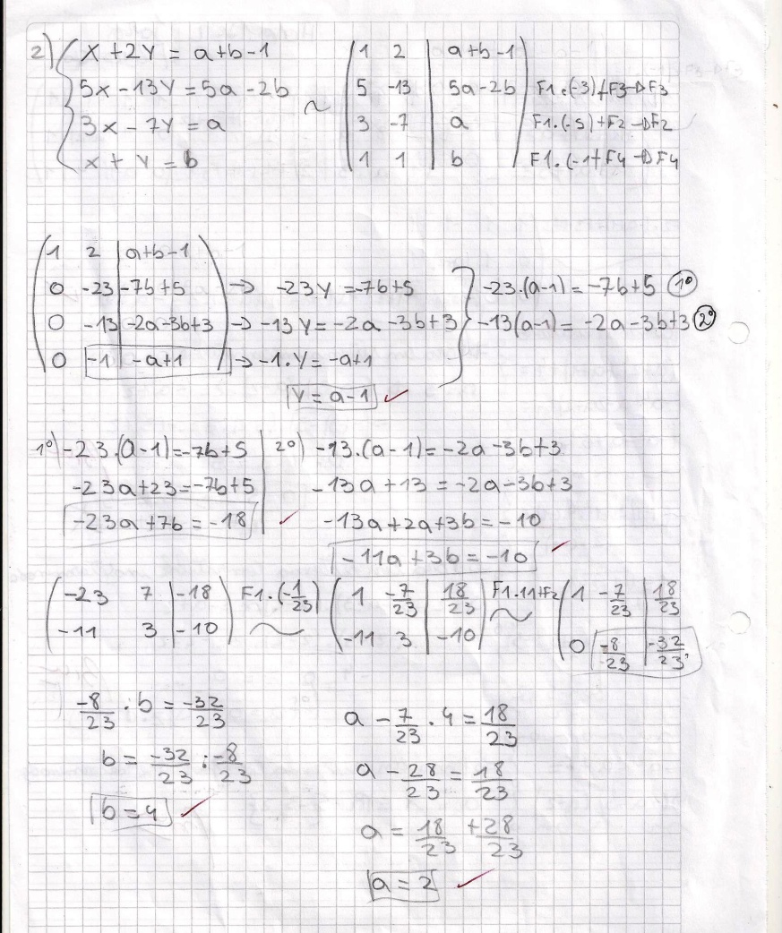
Figura 5: resolución estudiante N° 4

Cabe aclarar que faltó tiempo físico para que exploraran en profundidad este ejercicio. Por ejemplo, asignar valores provisorios a los parámetros y graficar las rectas obtenidas, podría ayudar a comprender mejor la consigna. Ningún estudiante de este grupo planteó una estrategia que considere el cuadro geométrico. Sin embargo, debemos destacar que la articulación de cuadros no es tarea fácil para los estudiantes ya que tanto en los libros de texto como en la enseñanza, a menudo están implícita. Según Rogalski (2001), dicha articulación requiere la intervención de varias nociones: función lineal, ecuación lineal en dos variables, ecuación de un objeto geométrico, representación gráfica en un sistema de coordenadas, entre otras. Las relaciones entre estos elementos están lejos de ser simples o espontáneas.
En líneas generales, aquellos estudiantes que resuelven este tipo de tarea aplican el método de Gauss, entienden que las matrices sólo simplifican la escritura de los SEL, aplican estrictamente las operaciones elementales permitidas (no intercambian columnas) y cuando obtienen la matriz escalonada, vuelven a escribir las ecuaciones. De ahí en más, quizá sea necesario trabajar un poco más esta técnica para que adquieran destreza en la manipulación de las ecuaciones resultantes y además, puedan comunicar sus conclusiones de una manera matemáticamente correcta.

7 Conclusión

La resolución de SEL con parámetros es un tipo de tarea que engloba diversos conceptos y donde el estudiante puede integrar y relacionar los conocimientos disponibles. En este sentido, nos interesa analizar el desempeño de los estudiantes ante dos tareas propuestas en una clase pre-parcial. Nos situamos en el momento en que los estudiantes ya disponen del método de Gauss como herramienta de trabajo.
La primer tarea consistía en analizar en función de un parámetro, las posibilidades de solución de un sistema de tres ecuaciones con tres incógnitas. Se observó que, más allá de los errores de cálculo durante la aplicación del método, las dificultades están en la interpretación y control de los resultados. Es decir, se observaron casos en donde los estudiantes lograron obtener la matriz escalonada del sistema, pero cometieron errores en el pasaje del cuadro de las matrices al cuadro de los SEL o en la manipulación de las ecuaciones resultantes.
La segunda tarea consistía en determinar los valores de dos parámetros para que un sistema dado tenga una única solución. El sistema en cuestión tiene cuatro ecuaciones con dos incógnitas y además, se pide indicar cuál es la única solución. En principio, los estudiantes nuevamente recurrieron a la triangulación de la matriz ampliada pero, luego de obtener la matriz escalonada, presentaron serias falencias para continuar la tarea. No pueden aprovechar el método de Gauss el cual les proporciona una matriz donde las últimas filas indican claramente cómo hallar los valores de los parámetros. Como mencionamos anteriormente, en este tipo de tarea hubiese sido beneficiosa la articulación con el cuadro geométrico. Pero, como varias investigaciones han señalado, aquí observamos una vez más que los estudiantes prescinden del cuadro geométrico para resolver sistemas. Es preciso entonces mejorar la ayuda que se les brinda a los estudiantes para promover la creación de imágenes mentales con el fin de comprender la cuestión de los sistemas compatibles e incompatibles.
En síntesis, cuando los estudiantes resuelven sistemas de ecuaciones lineales y deben analizar matemáticamente una situación que además de variables involucra parámetros, se enfrentan a diversas complicaciones. En este sentido, el método de Gauss (escalonamiento) es una técnica de base y una herramienta ostensiva que los estudiantes universitarios pueden utilizar para resolver SEL con parámetros y muchas otras tareas indispensables para avanzar en el estudio del álgebra lineal y para resolver tareas específicas de otras disciplinas, como por ejemplo, de la Ingeniería.

Referencias bibliográficas

Bosch, M. & Chevallard, Y. (1999) La sensibilité de l ́activité mathématique aux ostensifs. Recherches en Didactique des Mathématiques 19(1), 77-124. Grenoble: La Pensée Sauvage
Chevallard, Y. (1994). Ostensifs et non-ostensifs dans l’activité mathématique. Disponible en http://yves.chevallard.free.fr/spip/spip/article.php3?id_article=125
Chevallard, Y. (1999) L’analyse des pratiques enseignantes en théorie anthropologique du didactique. Recherches en Didactique des Mathématiques. 19 (2), 221-266. Grenoble: La Pensée Sauvage.
Chevallard, Y.; Bosch, M. & Gascón, J. (1997) Estudiar matemática. El eslabón perdido entre la enseñanza y el aprendizaje. Barcelona: Horsori.
Dias, M. (1998) Les problèmes d‘articulation entre points de vue cartésien et paramétrique dans l‘enseignement de l‘algèbre linéaire. 500f. Tesis (Doctorado en Didáctica de las Matemáticas). Université Dennis Diderot, Francia
Dorier, J.; Robert, A.; Robinet, J. & Rogalski, M. (1994) L’enseignement de l’algèbre linéaire en DEUG première année, essai d’évaluation d’une ingénierie longue et questions. En Vingt ans de Didactique des Mathématiques en France - Hommage à Guy Brouseau et à Gérard Vergnaud. 328-342. Grenoble: La Pensée Sauvage.
Douady, R. (1984) Jeux de cadre et dialectique outil objet dans l’enseignement des mathématiques. Tesis de Doctorado, Université Dennis Diderot. Francia.
Douady, R. (1992) Des apports de la didactique des mathématiques à l‘enseignement. Repères IREM 6, 132-158.
Drijvers, P. (2001). The concept of parameter in a computer algebra enviroment. H. Chick et al. (Eds.) Proceedings of the 12th ICMI Study Conference. The Future of the Teaching and Learning of Algebra. (1), 221-227. The University of Melbourne, Australia.
Drijvers, P. (2003). Learning algebra in a computer algebra environment. Design research on the understanding of the concept of parameter. Tesis de Doctorado, Utrecht: The Netherlands.
Lincoln, Y. & Guba, E. (1985) Naturalistic Inquiry. Newbury Park, CA: Sage Publications. Pozas, D & Dias, M. (2017) Los implícitos en el discurso tecnológico-teórico en dos libros de Álgebra Lineal Acta Scientiae. Revista de Ensino de Ciencias e Matemática. (19) 3, 395-411.
Rogalski, M. (1992) Apostila do curso de álgebra linear da Universidade de Lille1. Rogalski, M. (2001) Les changements de cadres dans la pratique des mathématiques et les jeu des cadres de Régine Douady. En Actes de la journée en hommage à Régine Douady, 13-31. Francia: IREM París 7.

